**MANUALE D’USO E MANUTENZIONE**

**ИНСТРУКЦИЯ ПО ЭКСПЛУАТАЦИИ**



***Macchina • Оборудование***

***Modello • Модель***

***Costruttore • Производитель***

**Uffici e Stabilimento • Адрес**

Установка для откачки топлива пневматическая

**03.036.01**

**SPIN s.r.l.**

1. **ОБЩИЕ СВЕДЕНИЯ**

Данное устройство является практичным и удобным в использовании приспособлением для откачки топлива. Устройство должно применяться только для указанной цели. Даже самое лучшее оборудование функционирует надлежащим образом и с наивысшей рентабельностью только при корректном использовании и при надлежащих условиях эксплуатации. Поэтому мы просим вас внимательно изучить настоящее руководство и обращаться к нему при возникновении любых трудностей в эксплуатации устройства.

*ПРИМЕЧАНИЕ:* Изготовитель оставляет за собой право вносить изменения в конструкцию устройства без предварительного уведомления, заведомо не ухудшающих технические характеристики изделия, либо адаптации к специфическим технологическим требованиям или требованиям к монтажу. В связи с этим, даже при наличии некоторых расхождений между иллюстрациями, приведенными в настоящем руководстве, и полученным вами устройством, безопасность эксплуатации устройства и его соответствие указанному назначению гарантируются.



**Данный символ используется в случае, если неправильное использование данного оборудования может повлечь за собой угрозу здоровью или жизни человека.**

Данное устройство имеет идентификационную табличку, наклеенную на фронтальную часть установки. Табличка содержит информацию о поставщике, а также наименование модели и серийный номер.

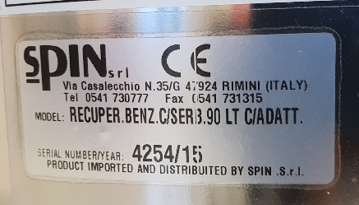

1. **НОРМЫ БЕЗОПАСНОСТИ**



Несоблюдение инструкций, приведённых в данном руководстве, может повлечь за собой серьезные негативные последствия для здоровья, а также значительный материальный ущерб. Производитель снимает с себя любую ответственность за последствия, вызванные несоблюдением данных инструкций.



Не используйте данное оборудование в целях, не описанных в прямом виде в данном руководстве!



В случае использования оборудования не в соответствие с данными инструкциями и действующими локальными нормами безопасности, вы подвергаете себя риску взрыва оборудования.



Держите огнетушитель (не входит в комплект поставки) поблизости от места использования установки.



Использование установки разрешено только в открытых, хорошо вентилируемых пространствах.



Не вдыхайте пары откачиваемого топлива.

Избегайте попадания топлива на кожу.

Носите защитные очки и перчатки.

Перед использованием проверяйте целостность соединений, уплотнений, шлангов, щупов и т.д.

Не оставляйте установку без присмотра во время откачки топлива.

Установка работает исключительно от сжатого воздуха давлением 6-8 бар.



Соблюдайте осторожность при использовании установки.

Используйте только ёмкости, предназначенные для сбора и хранения топлива.

Не открывайте крышку установки когда внутри есть избыточное давление.

**2. ТЕХНИЧЕСКИЕ ХАРАКТЕРИСТИКИ И КОМПЛЕКТ ПОСТАВКИ**

|  |  |
| --- | --- |
| Питание: | Сеть сжатого воздуха с давлением 6-8 бар |
| Объём бака: | 90 л |
| Материал бака: | Нержавеющая сталь |
| Система удаления паров: | Да |
| Заземление: | Да |
| Манометр-вакуумметр | Да |
| Фильтрация собираемого топлива | Да, стандартный масляный фильтр |
| Клапан сброса давления | Да, с ручным управлением |
| Система создания вакуума | Трубка Вентури |

**Комплект поставки:**

1 шланг для откачки/слива топлива с краном

1 набор гибких щупов

1 заземляющий кабель с зажимами

1 адаптер для подключения щупов

1 комплект для сбора паров со шлангом и пластиковой ёмкостью

1. **СБОРКА УСТАНОВКИ И ЕЁ ПОДКЛЮЧЕНИЕ**

* Установка для откачки топлива должна быть подключена к сети сжатого воздуха с давлением 6-8 бар.
* Возможное наличие загрязняющих веществ или частиц может нарушить работу трубки Вентури.
* Подключите разъём А1 к магистрали сжатого воздуха и закройте кран А2.
* Закройте кран С2.



ЗАМЕЧАНИЕ! Поместите шланг для отвода паров топлива в соответствующий бачок (центральный БРС на крышке бачка), расположенный в нижней части установки. Поместите другой конец трубки в хорошо вентилируемое место (рис. 1).

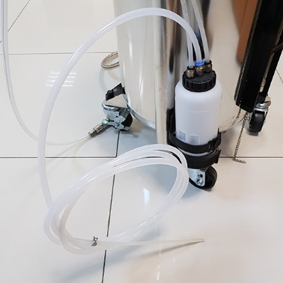

Рис. 1



Подключите заземляющий кабель к установке при помощи зажима, а второй его конец – к заземляющей шине, выполненной в соответствие с действующим законодательством.

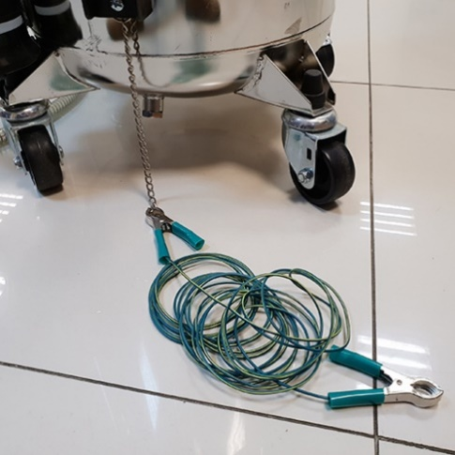

Рис. 2

1. 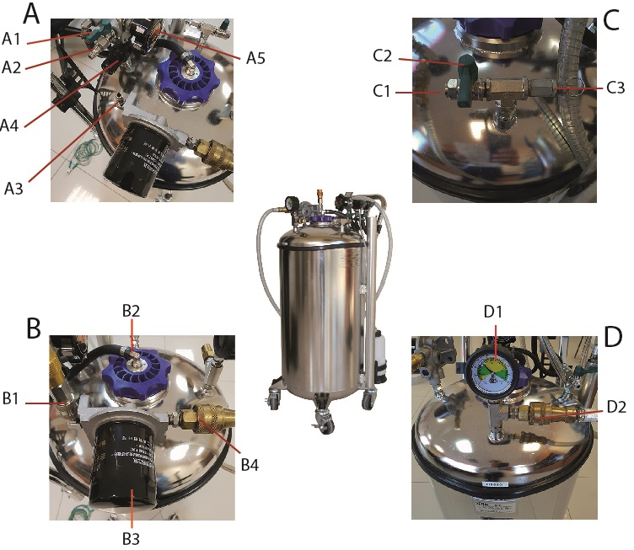**ОПИСАНИЕ УСТАНОВКИ**

Рис. 3

А1: Кран воздушного подключения

А2: Разъём подключения к воздушной магистрали

А3: Адаптер для установки заборного шланга для хранения

А4: Регулятор давления

А5: Переключатель Сбор топлива/Сброс топлива из бака установки

B1: Адаптер для установки заборного шланга для хранения

B2: Крышка инспекционного отверстия бака

B3: Топливный фильтр

B4: Разъём для подключения заборного шланга топлива

C1: Разъём ручного сброса давления

C2: Кран разъёма ручного сброса давления

C3: Предохранительный аварийный клапан

D1: Манометр-вакуумметр

D2 : Разъём для слива топлива из бака установки

1. **ИСПОЛЬЗОВАНИЕ УСТАНОВКИ**
   1. **СПОСОБЫ ОТБОРА ТОПЛИВА**

Примечание:

Существуют различные способы отбора топлива в зависимости от типа автомобиля и его системы питания.

**Для автомобилей с топливным насосом, установленным в подкапотном пространстве:**

* Подключитесь к баку через магистраль подачи топлива между баком и топливным насосом.

**Внимание!** В большинстве автомобилей в заправочной горловине есть специальная сетка, препятствующая прямому забору топлива через горловину, делающая невозможным отбор топлива.

**Отбор топлива непосредственно из топливного бака:**

* В системах питания, в которых топливный насос установлен в топливном баке, отбор топлива непосредственно через подающую топливную магистраль невозможен. В таких системах следует снять крышку поплавка и сам поплавок и осуществить отбор при помощи подходящего щупа. В этом случае скорость отбора топлива будет выше, чем при использовании описанного выше способа.
* В случае, если заправочная горловина бака не оснащена защитной сеткой, можно произвести откачку топлива непосредственно через горловину.

Используйте подходящие щупы из комплекта поставки для отбора топлива.

* 1. **РАБОТА С УСТАНОВКОЙ.**

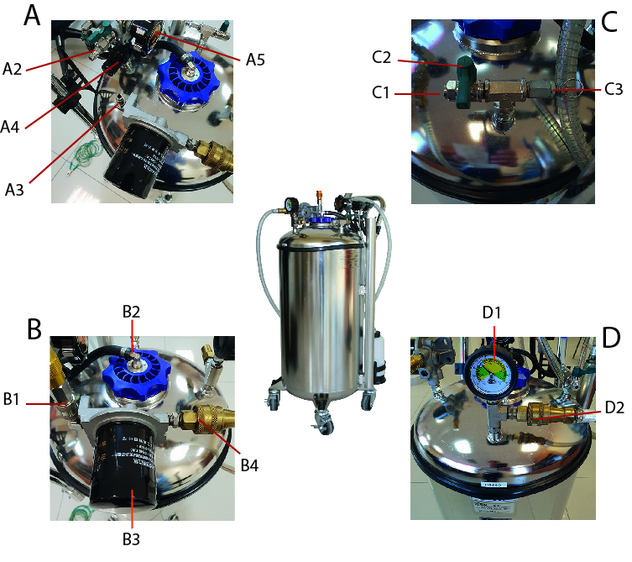- Подключите заборный шланг к разъёму B4 (Рис. 4) и закройте кран E1 металлического наконечника (Рис. 5).

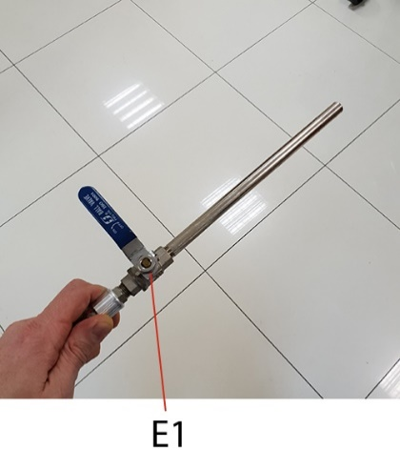

Рис. 4 Рис. 5

* Поверните рукоятку селектора режимов А5 в положение «Oil Suction» («Отбор топлива»).
* Подключите магистраль сжатого воздуха к разъёму А2 и откройте кран A1.
* Поворачивайте регулятор давления А4 для создания вакуума в баке.

**Примечание:** не поворачивайте регулятор с усилием, т.к. он заблокирован. Для разблокировки потяните его на себя, после чего его можно вращать.

* Проверьте манометр D1 на предмет наличия вакуума. Установка готова к работе тогда, когда стрелка манометра находится в конце зелёной шкалы (против часовой стрелки).
* 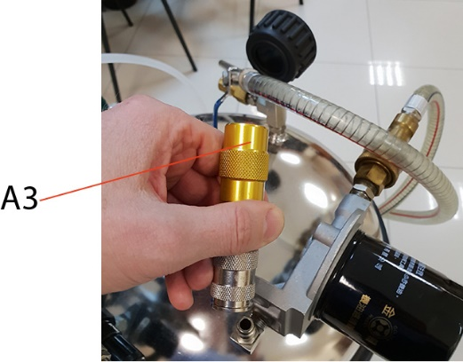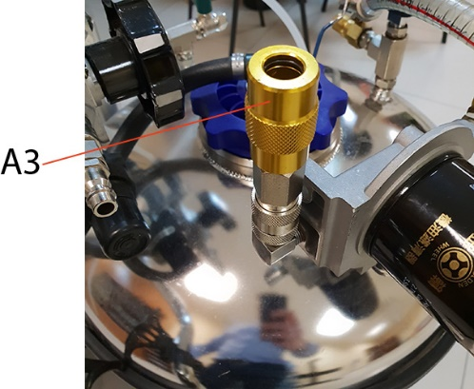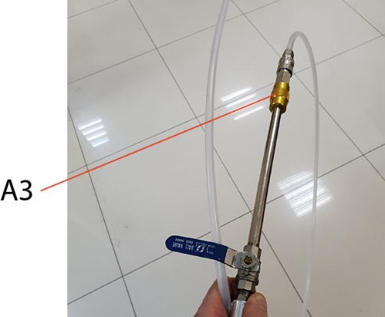Установите адаптер А3 на металлический наконечник заборного шланга.

Рис. 6 Рис. 7 Рис. 8

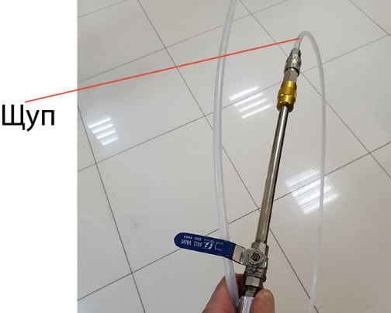

* Установите подходящий щуп в адаптер.
* Поместите щуп в бак, из которого должна быть

произведена откачка топлива.

**Внимание! Убедитесь, что селектор режимов**

**находится в положении «Oil Suction» («Отбор топлива») и в баке нет избыточного давления (см. на**

**манометр D1).**

* Откройте кран E1 на металлическом наконечнике заборного шланга.

Рис. 9

* Проверяйте уровень топлива в баке при помощи индикатора E2.

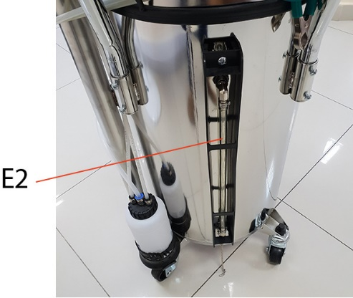

Рис. 10

* После завершения операции закройте кран E1.
* Отключите установку от сети сжатого воздуха или закройте кран А2.
* Снимите адаптер А3 с металлического наконечника заборного шланга и установите его обратно на держатель для дальнейшего хранения.
  1. **СЛИВ ТОПЛИВА ИЗ БАКА УСТАНОВКИ.**
* Подключите заборный шланг к разъёму D2, предварительно закрыв кран E1.

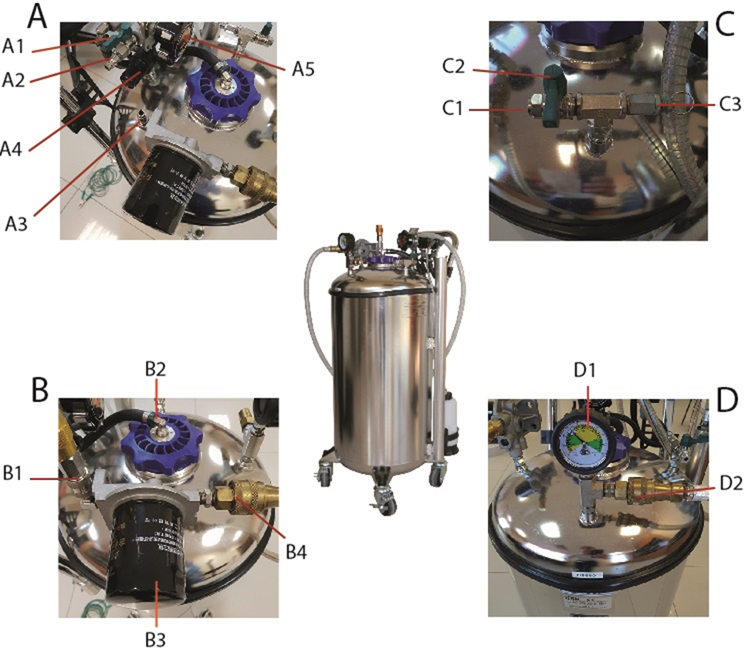

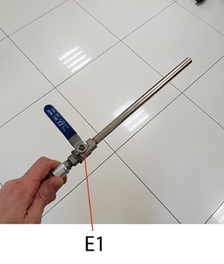

Рис. 11 Рис. 12

* Поверните селектор режимов А5 в положение «Oil Depletion» (Слив топлива).
* Подключите к разъёму А2 магистраль сжатого воздуха и откройте кран А1.
* Используйте регулятор давления А4 для создания в баке избыточного давления.

**Примечание:** не поворачивайте регулятор с усилием, т.к. он заблокирован. Для разблокировки потяните его на себя, после чего его можно вращать.

* Проверьте манометр D1 на предмет наличия вакуума. Установка готова к работе тогда, когда стрелка манометра находится в конце зелёной шкалы справа (по часовой стрелке).

**Примечание:** если давление в баке слишком велико, аварийный клапан С3 откроется автоматически. Медленно откройте кран С2 для сброса давления из бака.

**Внимание! Будьте осторожны! Вблизи аварийного клапана и разъёма С1 могут быть пары топлива!**

* Поместите металлический наконечник во внешний бак, в который планируется сливать топливо, предварительно убедившись, что он подходит для его хранения.
* Медленно и осторожно открывайте кран E1 для слива топлива из бака установки.
* Проверяйте уровень топлива в баке при помощи индикатора E2.



Рис. 13

1. **ИСПОЛЬЗОВАНИЕ УСТАНОВКИ**

* Периодически проверяйте состояние шлангов и разъёмов, а также бака на предмет отсутствия повреждений и течей.
* Периодически заменяйте фильтр B3 при его загрязнении или при смене типа топлива во избежание загрязнения топлива.

1. **ГАРАНТИЙНЫЕ ОБЯЗАТЕЛЬСТВА**

Гарантийный период составляет 12 мес. с момента отгрузки товара.

Гарантия не поддерживается в случае несоблюдения требований и рекомендаций, приведённых в данной инструкции.